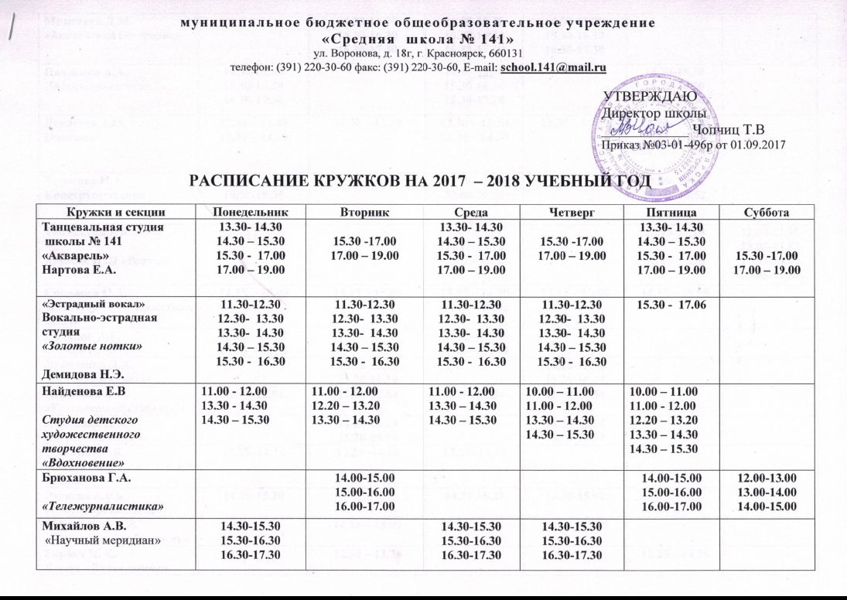

Павленко А.А.  Информ технологии | 14.30-15.30  15.30-16.30  16.30-17.30 |  | 14.30-15.30  15.30-16.30  16.30-17.30 |  | 14.30-15.30  15.30-16.30  16.30-17.30
Денисова Т.О.  Оригами | 12.30 – 13.30  13.30 – 14.30 | 12.30 – 13.30 | 12.30 – 13.30  13.30 – 14.30 | 12.30 – 13.30 | 12.30 – 13.30  13.30 – 14.30  14.30 – 15.30
Тарасова Н.А.  Конструирование | 09.00 – 9.55  10.00-10.55 |  | 09.00 – 9.55  10.00-10.55 |  | 09.00- 09.52  10.00- 10.52
Теплякова Е.А.  Кружок ИЗО «Радуга» |  |  | 14.15-15.10  15.25-16.20 |  | 15.15-16.10  16.15-17.10 | 12.00-12.55  13.00-13.52  14.05-15.00  15.05-15.57
Соколова О.А.  «Решение проектных задач» | 14.15 – 15.00 | 14.15 – 15.00 | 13.15 – 14.00  14.15 – 15.00 | 14.15 – 15.00 | 14.15 – 15.00
Сочалин А.Р.  «Юный патриот» | 15.05 - 15.59  16.00 – 16.54 |  | 14.15 – 15.09  15.10 – 16.04
Лукишина Л.А.  «История костюма» |  | 14.20-15.14  15.20-16.14 |  | 14.20-15.14  15.20-16.14
Левицкая Л.А.  «Краснояры сердцем яры» | 12.00-12.54 | 12.00-12.54 | 12.00-12.54 | 12.00-12.54
Левицкая Л.А.  «Дорожная азбука» |  | 14.20-15.14  15.20-16.14 |  | 14.20-15.14  15.20-16.14
Сушкина Е.В.  «Почемучки в мире физики» | 13.25 -14.10 | 13.25 -14.10 | 13.25 -14.10
Руднева А.Ю.  «Светофорик».ЮИД | 14.20-15.20 |  | 14.20-15.20 | 14.20-15.02
Вайцехович А.В.  «Занимательная биология» |  | 14.15 – 15.09 |  | 14.15 – 15.09
Горбач И. К.  Вокал. «Вдохновение» |  |  |  | 13.25 – 14.19 | 13.25 – 14.19

Директор школы № 141______________________________ Чопчиц Т.В.

